Demultiplekser ‘138

Schemat układu

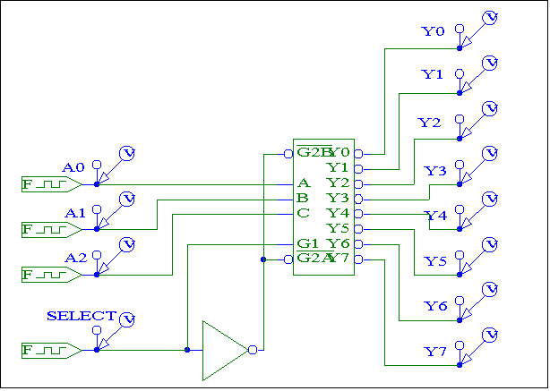
Przebiegi sygnałów wejściowych

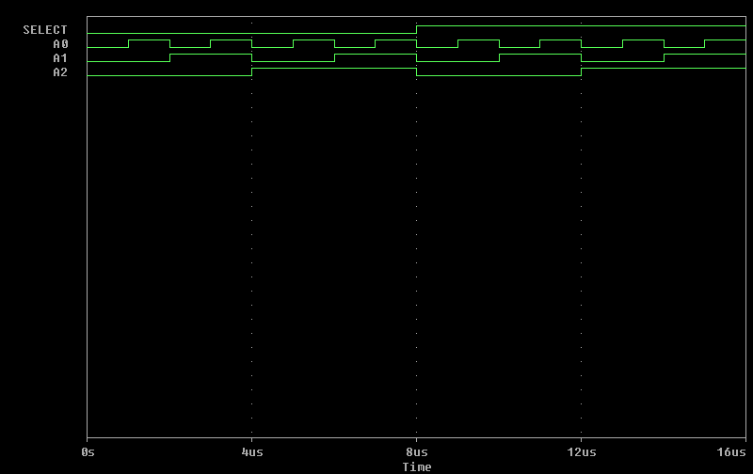
Uwaga!

Zgodnie z umową układ selekcji (CS1, /CS2, /CS3) może zostać uproszczony do jednego sygnału (oznaczonego na przykład jako SELECT).

